ДЗ № 1

Задание 1

1. -- создаём базу данных example: **CREATE DATABASE example;**

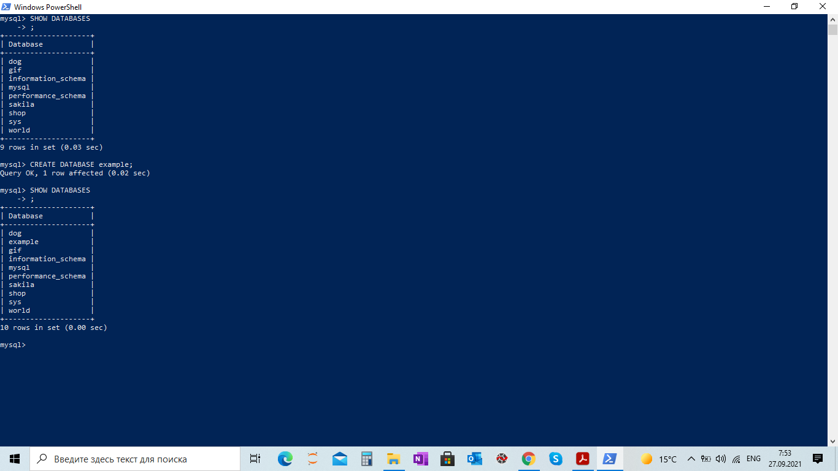

1. Переходим в созданную таблицу: **USE example;**
2. -- Создаём в базе example таблицу Users:

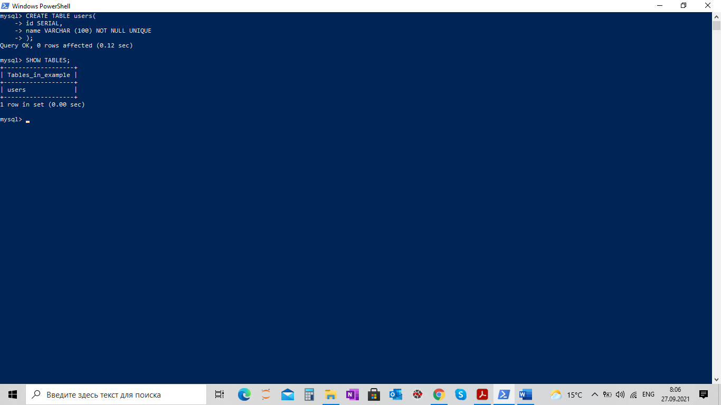

1. Выходим из SQL и создаём mysqldump file: **mysqldump > example.sql**
2. Проверяем, что он создан: dir

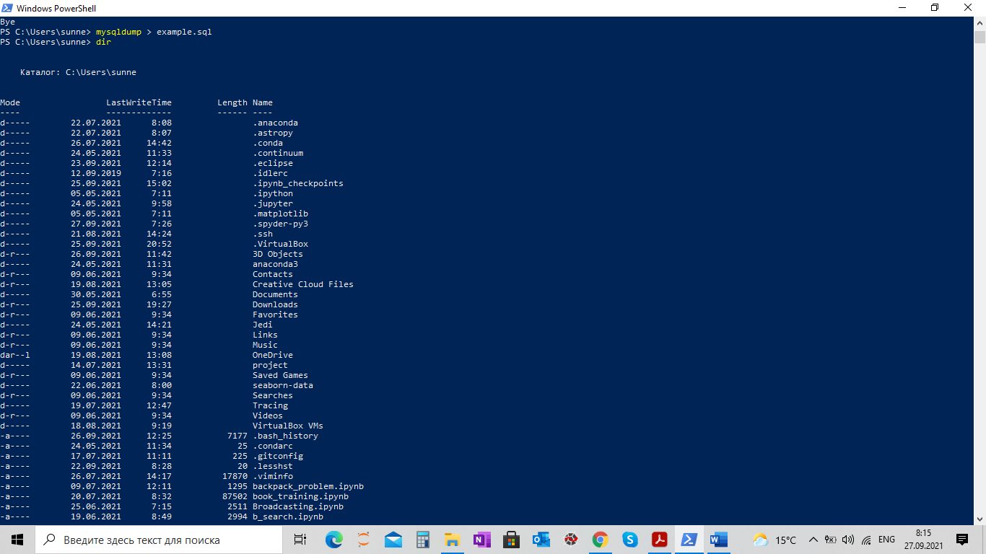

1. Подключаемся к MySQL и Создаём новую БД, куда будет осуществлён dump: **CREATE DATABASE sample**;

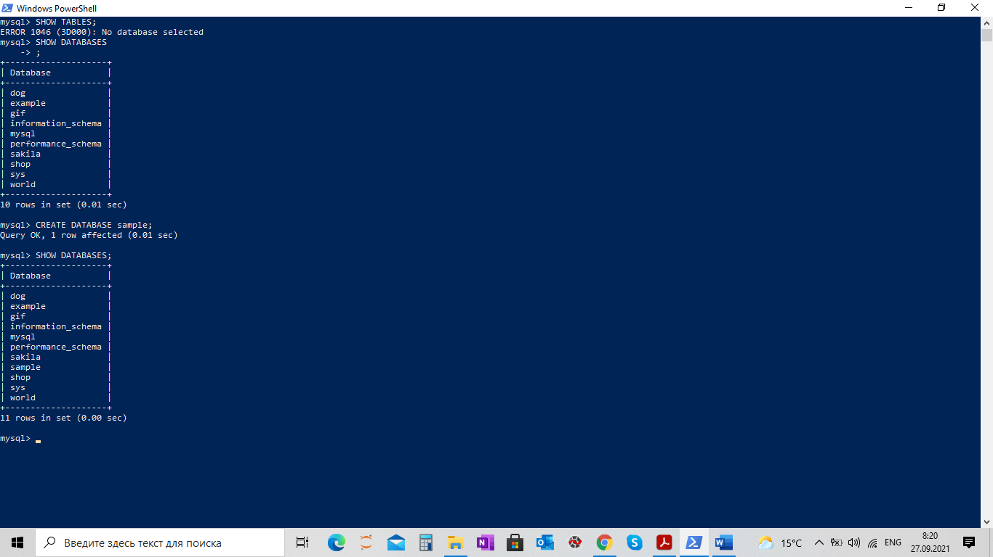

1. Отключаемся от Mysql и загружаем dump file в базу sample: **mysql sample < example.sql**

**Получаем ошибку!!!???**

